|  |
| --- |
| CFPT Informatique |
| TPI-MyCFPTForum |
| Maître d’apprentissage : Mme Travnjak |
| Experts : M. Folomietow et M. Murisier |
| Fernandes Ferreira Marco  2019 |



Table des matières

1.Introduction 2

2.Rappel du cahier des charges 3

2.1 Objectifs 3

2.2 Spécifications 3

2.3 Environnement 3

2.4 Organisation 3

2.5 Livrables 4

3. Analyse Conceptuelle 4

3.1 Fonctionnalités d’un utilisateur non-identifié 4

3.2 Fonctionnalités d’un utilisateur identifié 4

3.3 Fonctionnalités d’un administrateur 5

4. Modèle relationnel 6

5. Analyse organique 7

5.1 Arborescence de fichier 9

5.1 Fonctionnalités d’un utilisateur non-identifié 9

5.2 Fonctionnalités d’un utilisateur identifié 9

5.3 Fonctionnalités d’un administrateur 9

6. Outils externes 9

6.1 Bootstrap 4 9

6.2 Github 10

7. Protocole de tests 10

8. Conclusion 13

8.1 Améliorations possibles 13

8.2 Bilan personnel 13

9. Bibliographie 14

9.1 Code repris 14

9.2 Site utilisés 14

9.3 Aides reçues 14

10. Planning 0

10.1 Planning prévisionnel 0

11. Table des illustrations 0

11.1 Figures 0

12. Annexes 0

# 1.Introduction

Dans le cadre du Travail Pratique Individuel (**TPI**), les experts ainsi que mon maître ont décidé de réaliser une application Web qui s’appelle MyCFPTForum. Ce forum servira d’aide au personne en difficulté au sein du CFPT avec des topics prédéfinis.

Cette application Web comporte des utilisateurs qui peuvent se créer un compte qui leur permettra de créer un « article » grâce à la partie commentaire, d’autre utilisateur pourront répondre au question posées et une partie administration qui aura comme rôle de filtrer les articles et les commentaires.

Ensuite, les utilisateurs auront accès à leurs profils et pourront modifier les informations s’y trouvant, pour ce qui est des utilisateurs voulant accéder au profil d’un autre utilisateur il existe un profil public auquel tous les utilisateurs y ont accès.

Pour ce qui est de l’administrateur il pourra donc accéder au profil publique de l’utilisateur et pourra le bannir en cas d’infraction d’une règle.

# 2.Rappel du cahier des charges

## 2.1 Objectifs

Durant les 11 jours de TPI, L’objectif est de créer une application WEB un forum de discussion à tous les étudiants. L’application met à disposition des topics prédéfinis. Dans ces topics, les utilisateurs peuvent créer des articles et les commenter.

## 2.2 Spécifications

Un utilisateur non connecté peut consulter les topics et les articles et s’inscrire s’il souhaite poster quelque chose.

A l’inscription, l’utilisateur doit fournir les informations suivantes : nom, prénom, pseudo, mot de passe, e-mail.

S’agissant d’un forum dédié au CFPT, l’adresse email doit être une adresse @eduge.ch.

Quand on arrive sur la page d’accueil, les 5 derniers articles apparaissent sur la page, un menu de navigation est présent pour naviguer entre la page Inscription, Login, Accueil, ainsi que la page Mes articles et profil si l’on est connecté.

Une deuxième navigation permet de naviguer entre les différents topics. S’agissant d’un forum qui nécessitera parfois de la modération, un administrateur a des droits supplémentaires à un utilisateur normal afin de pouvoir supprimer des messages inappropriés ou bannir des utilisateurs.

Un utilisateur banni ne pourra plus rédiger d’article ni commentaires, et ses articles, commentaires précédents ne seront pas affichés.

## 2.3 Environnement

- PC sous Windows

-IDE à choix (PhpStorm / Atome / Netbeans)

- Outil de versioning de code (GIT avec repository en ligne sur GitHub / Bitbucket / GitLab)

- Serveur web (EasyPhp / Apache)

- Navigateur web (Google Chrome / Mozilla Firefox)

- Outil de gestion de BD (Workbench / PhpMyAdmin)

- Outil bureautique à choix pour les documents (Google Docs, MSOffice, OpenOffice)

## 2.4 Organisation

Élève :

- Marco Fernandes Ferreira, marco.frnnd2@eduge.ch

Maitre d’apprentissage :

- Jasmina Travnjak, jasmina.travnjak@edu.ge.ch

Experts :

- borys@folomietow.ch

- Serge Murisier, serge@murisier.com

## 2.5 Livrables

Pour les experts et la formatrice par email :

* Planning détaillé du projet
* Rapport de projet contenant le code source au format PDF
* Journal de bord
* Résumé du TPI (1 page A4)

Pour la formatrice uniquement :

* L’accès au repository distant du projet avec les droits de « clone »
* Un readme explicitant l’installation du projet en local
* Un dump de la base de données contenant la structure ainsi qu’un set de données de test

# 3. Analyse Conceptuelle

## 3.1 Fonctionnalités d’un utilisateur non-identifié

Ce que l’utilisateur non-identifié peut faire :

#### Voir tous les récents articles sur la page d’accueil (page = Index)

* + Les 5 derniers articles publié seront affichés
  + Affiche les informations de l’article tel que (Titre, créateur, date, contenu)

#### Créer un compte utilisateur

* + Il faut entrer un certain nombres d’informations pour créer un compte :
    - Le nom et le prénom de l’utilisateur
    - Un pseudo
    - Un E-mail
    - Un mot de passe (stocké en Sha1)
    - Le même mot de passe pour la validation de ce dernier
    - Le CAPTCHA
* **Se connecter**
  + - Avec l’email et le mot de passe
    - Vérification pour savoir si l’utilisateur est admin.

## 3.2 Fonctionnalités d’un utilisateur identifié

Ce que l’utilisateur identifié peut faire :

#### Voir tous les récents articles sur la page d’accueil (page = Index)

* + Les 5 derniers articles publié seront affichés
  + Affiche les informations de l’article tel que (Titre, créateur, date, contenu)
  + Possibilité d’afficher les commentaires sous l’article

#### Aller dans « Mes articles »

* + Tous les articles postés par l’utilisateur connecté apparaitront
  + Affiche les informations de l’article tel que (Titre, créateur, date, contenu)
  + Possibilité d’afficher les commentaires les articles
  + Possibilité de modifier ces propres articles
  + Possibilité de supprimer ces propres articles

#### Aller dans « Profile » un endroit dans la nav où on peut cliquer sur son pseudo pour y accéder

#### Voir les topics

* + Des topics prédéfinis seront affichés tel que (PHP, Ajax, Bug etc…)

#### Se déconnecter

* + L’utilisateur est alors redirigé vers l’index
  + Les privilèges ont été révoqué

#### Ajouter des articles

* + Après être rentré dans un topic il pourra créer un article

#### Modifier ces articles

* + Après avoir créé son article il pourra le modifier à sa guise

#### Supprimer ces articles

* + Après avoir créé son article il pourra le supprimer à sa guise

#### Ajouter un commentaire sous un article

* + L’utilisateur possède le droit s’il en a envie de commenter un article

#### Peut accéder à son profil

* + L’utilisateur peux accéder à son profil quand il le désire

#### Peut modifier son profil

* + L’utilisateur possède le droit s’il en a envie de modifier son profil

## 3.3 Fonctionnalités d’un administrateur

Ce que l’administrateur peut faire :

#### Voir tous les récents articles sur la page d’accueil (page = Index)

* + Les 5 derniers articles publié seront affichés
  + Affiche les informations de l’article tel que (Titre, créateur, date, contenu)
  + Possibilité d’afficher les commentaires sous l’article
  + L’administrateur pourra modifier ou supprimer n’importe quel article
  + L’administrateur pourra modifier ou supprimer n’importe quel commentaire

#### Aller dans « Mes articles »

* + Tous les articles postés par l’utilisateur connecté apparaitront
  + Affiche les informations de l’article tel que (Titre, créateur, date, contenu)
  + Possibilité d’afficher les commentaires sous l’article
  + Possibilité de modifier ces propres articles
  + Possibilité de supprimer ces propres articles

#### Voir les topics

* + Des topics prédéfinis seront affichés tel que (PHP, Ajax etc…)

#### Se déconnecter

* + L’utilisateur est alors redirigé vers l’index
  + Les privilèges ont été révoqué

#### Ajouter des articles

* + Après être rentré dans un topic il pourra créer un article

#### Modifier ces articles

* + Après avoir créé son article il pourra le modifier à sa guise

#### Supprimer ces articles

* + Après avoir créé son article il pourra le supprimer à sa guise

#### Ajouter un commentaire sous un article

* + L’utilisateur possède le droit s’il en a envie de commenter un article

#### Supprimer ces commentaires

* + L’utilisateur possède le droit s’il en a envie de supprimer son commentaire

#### Peut accéder à son profil

* + L’utilisateur peux accéder à son profil quand il le désire

#### Peut modifier son profil

* + L’utilisateur possède le droit s’il en a envie de modifier son profil

#### Modifier les articles de tout le monde

* + L’Administrateur possède le droit de modifier les articles d’autres utilisateurs

#### Supprimer les articles de n’importe quel utilisateur

* + L’Administrateur possède le droit de supprimer les articles d’autres utilisateurs

#### Supprimer les commentaires de n’importe quel utilisateur

* + L’Administrateur possède le droit de supprimer les commentaires d’autres utilisateurs

#### Bannir un utilisateur (désactiver)

* + L’Administrateur possède le droit de bannir d’autres utilisateurs (comportement etc…)

# 4. Modèle relationnel

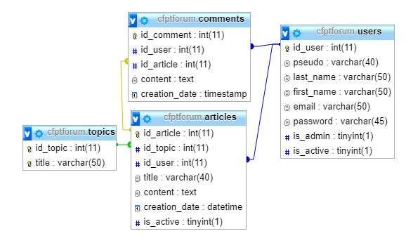

Figure : Modèle conceptuel et différentes lisaisons

# 5. Analyse organique

Conception de la base de données

Table « topics »



Figure : Table topics

La table « topics » est composée de deux différents champs :

* Le champ « id_topic » qui permet d’identifier chaque topic.
* Le champ « title » qui permet de nommer un topic.

Table « articles »

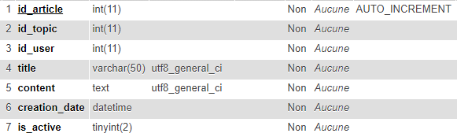

Figure : Table articles

La table « articles » est composée de sept différents champs :

* Le champ « id_article » qui permet d’identifier chaque article.
* Le champ « id_topic » qui permet d’identifier chaque topic.
* Le champ « id_user » qui permet d’identifier chaque utilisateur.
* Le champ « title » qui permet de nommer un article.
* Le champ « content » qui permet de remplir un article.
* Le champ « creation_date» qui permet de connaitre la date de publication de l’article.
* Le champ « is_active» qui permet de savoir si l’article est actif ou pas (affiché ou pas).

Table « comments »

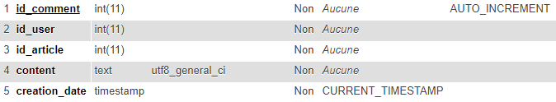

Figure : Table comments

La table « comments » est composée de cinq différents champs :

* Le champ « id_article » qui permet d’identifier chaque article.
* Le champ « id_topic » qui permet d’identifier chaque topic.
* Le champ « id_user » qui permet d’identifier chaque utilisateur.
* Le champ « content » qui permet d’écrire un commentaire.
* Le champ « creation_date» qui permet de connaitre la date de publication du commentaire.

Table « users »

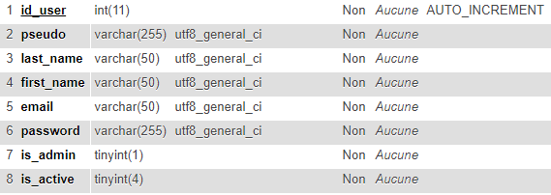

*Figure 5 : Table users*

La table « users » est composée de huit différents champs :

* Le champ « id_user » qui permet d’identifier chaque utilisateur.
* Le champ « pseudo » qui permet d’avoir le pseudonyme de l’utilisateur.
* Le champ « last_name » qui permet de donner le nom de l’utilisateur.
* Le champ « first_name » qui permet de donner le prénom de l’utilisateur.
* Le champ « email » qui permet d’avoir l’email de l’utlisateur.
* Le champ « password » qui permet à l’utilisateur d’avoir un mot de passe pour se connecter.
* Le champ « is_admin » qui permet de savoir si l’utilisateur possède les droits admins ou non.
* Le champ « is_active » qui permet de savoir si l’utilisateur est banni ou pas.

## 5.1 Arborescence de fichier

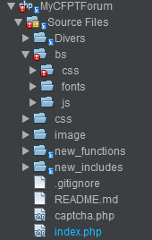

Figure : Arborescence de fichier

- « Divers » contient toutes mes images liées à la doc ainsi que me documentation et mon planning

- « bs » contient tous les fichiers concernant Bootstrap 4

- « css » contient la fiche de style de mon site

- « image » contient toutes les images concernant mon site

- « new_functions » contient toutes les fonctions du site

- « new_includes » contient toutes les pages de mon site

## 5.1 Fonctionnalités d’un utilisateur non-identifié

## 5.2 Fonctionnalités d’un utilisateur identifié

## 5.3 Fonctionnalités d’un administrateur

# 6. Outils externes

## 6.1 Bootstrap 4

Bootstrap est une collection d’outils utile à la création du design (graphisme, animation et interactions avec la page dans le navigateur ... etc. ...) de sites et d’applications web. C’est un ensemble qui contient des codes HTML et CSS, des formulaires, boutons, outils de navigation et autres éléments interactifs, je l’ai utilisé dans mon projet afin d’avoir une interface agréable et responsive sans perdre trop de temps.

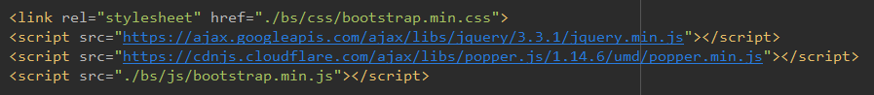

## 6.2 Github

Github est un service web d'hébergement et de gestion de développement logiciel utilisant les logiciels de gestion de versions Git.

Je l’ai utilisé afin d’enregistrer chaque jour mon TPI. En cas de soucis, je peux aussi récupérer ce que j’ai fait les autres jours.

# 7. Protocole de tests

|  |  |  |  |  |  |
| --- | --- | --- | --- | --- | --- |
| **N°** | **A tester** | **Comment ?** | **Résultat attendu** | **Résultat** | **Bug ?** |
| F1. Index | | | | | |
| N°1 | Affichage de 5 article | Appuyer sur le bouton « Index » présent en haut à gauche du site | Seulement 5 articles devrait être présent |  |  |
| N°2 | Affichage du profil publique | Quand vous êtes dans l’index cliquer sur l’un des pseudo présent dans l’article vers la gauche | Vous devriez être redirigé sur une page qui contient les données de l’utilisateur |  |  |
| F2. Inscription | | | | | |
| N°4 | Page inscription | Appuyer sur le bouton « Inscription » présent en haut à gauche du site | Un formulaire devrait apparaitre pour vous inscrire |  |  |
| N°5 | Le remplissage de chaque champs | Quand vous êtes dans inscription vous remplissez chaque champs sauf 1 | Une alerte en dessous du formulaire devrait apparaitre |  |  |
| N°6 | L’ affichage CAPTCHA | Quand vous êtes dans inscription vous appuyer sur « F5 » plusieurs fois sur votre clavier | Vous regardez si le CAPTCHA change à chaque fois |  |  |
| N°7 | Erreur CAPTCHA | Remplissez tous les champs du formulaire et faites une fautes sur le CAPTCHA | Un message devrait apparaitre en dessous du formulaire |  |  |
| N°8 | Erreur email | Remplissez tous les champs du formulaire et vous mettez autre chose que eduge dans l’email | Un message devrait apparaitre en dessous du formulaire |  |  |
| N°9 | Incription réussie | Remplissez tous les champs correctement | Un message devrait apparaitre en dessous du formulaire |  |  |
| F3. Connexion | | | | | |
| N°10 | Page de login | Appuyer sur le bouton « Login » présent en haut à gauche du site | Un formulaire devrait apparaitre pour vous connecter |  |  |
| N°11 | Le remplissage de chaque champs | Quand vous êtes dans la page de login vous remplissez chaque champs sauf 1 | Ne devrait pas vous connecter |  |  |
| N°12 | Connexion fausse informations | Quand vous êtes dans la page de login vous remplissez chaque champs avec des fausses informations | Ne devrait pas vous connecter |  |  |
| N°13 | Connexion bonnes informations | Quand vous êtes dans la page de login vous remplissez chaque champs avec les bonnes informations | Devrait vous connecter et vous rediriger sur une autre page |  |  |
| F4. Menu Side Navigation | | | | | |
| N°14 | Information de connexion | Vous allez regarder à gauche en haut du menu de navigation | Votre email ou pseudo devrait apparaitre en vert |  |  |
| N°15 | Topic dans le menu navigation | Quand vous êtes connecté des topics devrait apparaitre dans le menu navigation (ex : Bug) | Les topics devrait apparaitre de ce menu de navigation |  |  |
| N°16 | Bouton « Supprime tous les articles » | Si vous êtes administrateur vous allez regarder à gauche en bas du menu de navigation | Un bouton devrait apparaitre pour supprimer tous les articles |  |  |
| F5. Dans le topic | | | | | |
| N°17 | Page topics | Appuyer sur l’un des topics par exemple « Bug » présent à gauche dans le menu de navigation | Sa Devrait vous rediriger sur une autre page affichant les articles pour ce topic |  |  |
| N°18 | Titre topic | Quand vous êtes rentré dans un topic regardez tout en haut des articles en dessous de la barre de navigation | Le nom du topic sur lequel vous êtes devrait apparaitre |  |  |
| F6. Création d’article | | | | | |
| N°19 | Page création d’article | Quand vous êtes rentré dans un topic, regarder un peu plus bas dans le menu de navigation et cliquer sur le bouton « Créer un article » | Sa devrait vous rediriger sur la page de création d’article avec le titre en haut correspondant au topic auquel vous êtes |  |  |
| N°20 | Remplissage de champs création d’article | Quand vous êtes sur la page création remplissez tous les champs sauf 1 | Ne devrait pas vous laisser créer un article (reste sur la même page) |  |  |
| N°21 | Création d’article | Quand vous êtes sur la page création remplissez tous les champs | Devrait vous rediriger sur le topic où vous êtes et l’article créer devrait apparaitre vers les hauts des tous les articles |  |  |
| F7. Mes articles | | | | | |
| N°21 | Page mes articles | Quand vous êtes connecté, regarder dans la barre de navigation et cliquer sur le bouton « Mes articles » | Devrait vous rediriger sur la page Mes Articles avec tous vos articles affiché |  |  |
| N°22 | Bouton modifier/supprimer/Commentaire | Aller dans la page mes articles et | Des boutons devrait apparaitre dans les articles |  |  |
| F8. Articles | | | | | |
| N°23 | Affiche articles | Quand vous êtes allez sur les page « Index, Mes articles » ou bien dans un topic. | Des articles devrait être affiché pour chaque page |  |  |
| N°24 | Bouton modifier/supprimer/Commentaire | Si vous êtes administrateur, aller dans la page index voir les articles | Des boutons devrait apparaitre dans les articles |  |  |
| N°25 | Page modifier | Si vous êtes connecté et que vous êtes le possesseur de l’article vous avez un bouton modifier qui apparait dans la page « Mes articles », vous cliquez dessus.  (Si vous êtes administrateur vous pouvez modifier les articles de tout le monde) | Devrait vous rediriger sur un formulaire de modification de l’article |  |  |
| N°26 | Modifier un article | Quand vous êtes dans la page modifier article, faites une modification et cliquer sur « Valider » | Devrait vous rediriger et avoir modifier l’article concerner |  |  |
| N°27 | Supprimer Article | Si vous êtes connecté et que vous êtes le possesseur de l’article vous avez un bouton supprimer qui apparait dans la page « Mes articles », vous cliquez dessus.  (Si vous êtes administrateur vous pouvez supprimer les articles de tout le monde) | Devrait supprimer l’article et vous rediriger sur la page où vous êtes |  |  |
| N°29 | Page détail article | Si vous êtes connecté, cliquer sur le bouton « commentaire » depuis n’importe quel article | Devrait vous rediriger sur une page qui contient l’article est les commentaire qui vont avec et un espace commentaire |  |  |
| F9. Commentaires | | | | | |
| N°30 | Création de commentaire | Quand vous êtes sur la page de détail de l’article en cliquant sur « Commentaires », vous allez trouver en bas de la page un espace commentaire, tapez y quelques chose | Devrait écrire un commentaire sous l’article concerné |  |  |
|  |  |  |  |  |  |
|  |  |  |  |  |  |
|  |  |  |  |  |  |
|  |  |  |  |  |  |
|  |  |  |  |  |  |

# 8. Conclusion

## 8.1 Améliorations possibles

Il existe plusieurs améliorations possibles. Tout d’abord, je pense que la première amélioration serait d’implémenter une API qui permettrait d’utiliser les login eduge.ch

Ensuite, il serait intéressant d’intégrer un système de « j’aime » sur le forum afin de faire savoir à l’utilisateur que son commentaire est utile

Pour finir, on pourrait faire en sorte que les utilisateurs du forum puissent s’abonner à d’autres personnes pour ensuite être notifier lors d’un nouvel article de celui-ci

## 8.2 Bilan personnel

Je suis content du résultat final au bout de ces 11 jours de TPI. Il y a eu quelques difficultés pour prévoir le temps qu’il me faudrait pour accomplir les tâches et du coup j’ai eu du retard sur quelques tâches et de l’avance sur d’autres mais malgré cela, il a été intéressant de pouvoir organiser mon temps de travail et de ne plus avoir la routine des cours.

Je suis aussi satisfait d’avoir pu montrer les compétences acquises durant ses quatre dernières années

# 9. Bibliographie

## 9.1 Code repris

- Classe EDatabase, pris des projets École Entreprise de la 3ème année

## 9.2 Site utilisés

-Documentation Bootstrap: <https://getbootstrap.com/>

-Site stackoverflow: <https://stackoverflow.com/>

-Site W3Schools: <https://www.w3schools.com/->

-Documentation Php: <http://www.php.net/>

-Documentation SQL: <https://sql.sh/>

## 9.3 Aides reçues

- Mme Travnjak – Aide sur un warning php

- Anthony Chevrolet - Aide sur un warning php

- Florian Lorentz – Aide sur un regex pour le login eduge.ch

- Corentin Cotture -

- Dany Serigado – Aide sur des requêtes SQL

- k

# 10. Planning

## 10.1 Planning prévisionnel

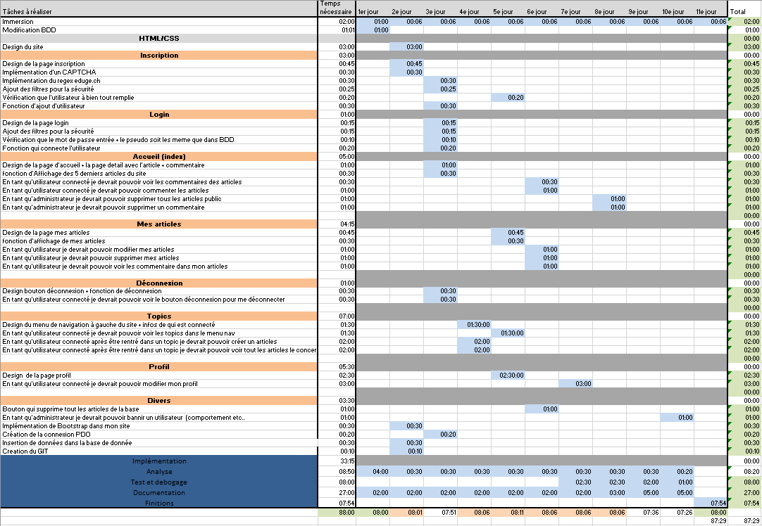

*Figure 2313213782929329 : Planning prévisionnel*

# 11. Table des illustrations

## 11.1 Figures

Figure 1: Modèle conceptuel et différentes lisaisons 7

Figure 2: Table topics 8

Figure 3: Table articles 8

Figure 4: Table comments 9

# 12. Annexes

-Code sources

-Manuel utilisateur

-Journal de bord manuscrit